江苏国泰新点软件有限公司

地址：张家港市杨舍镇江帆路8号**(http://www.epoint.com.cn)**



**投标文件制作操作手册**

**版 本 历 史**

|  |  |  |  |  |
| --- | --- | --- | --- | --- |
| 版本/状态 | 作者 | 参与者 | 编写日期 | 备注 |
| V1.0 | 林佳奇 |  | 2024.05.17 | 全章 |

**目录**

一、 系统前期准备 1

1.1、 驱动安装说明 1

1.1.1、 安装驱动程序 1

1.2、 浏览器配置 4

1.2.1、 Internet选项 4

1.2.2、 关闭拦截工具 8

1.2.3、 Edge浏览器操作 9

二、 投标文件制作工程 11

2.1、 新建投标文件 11

2.2、 浏览招标文件 12

2.3、 投标文件格式 13

2.3.1、 投标菜单 13

2.4、 生成投标文件 16

2.4.1、 批量转换 16

2.4.2、 标书签章 16

2.4.3、 预览标书 17

2.4.4、 生成标书 18

3.1上传投标文件： 20

# 系统前期准备

## 投标文件制作工具安装说明

### 安装投标文件制作工具

1. 下载投标文件制作工具，下载地址：

https://download.bqpoint.com/?SourceFrom=Ztb&ZtbSoftXiaQuCode=4227&ZtbSoftType=tballinclusive&SoftGuid=46df7a66-f55b-4bf6-90ac-8c1a01f25cac&RootGuid=a60972d4-8f26-4ed7-8291-1b28652ee824&softtypecode=03

1、双击安装程序，进入安装页面。

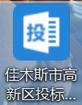

注：在安装驱动之前，请确保所有浏览器均已关闭。

2、选中协议，点击“自定义安装”，打开安装目录位置。

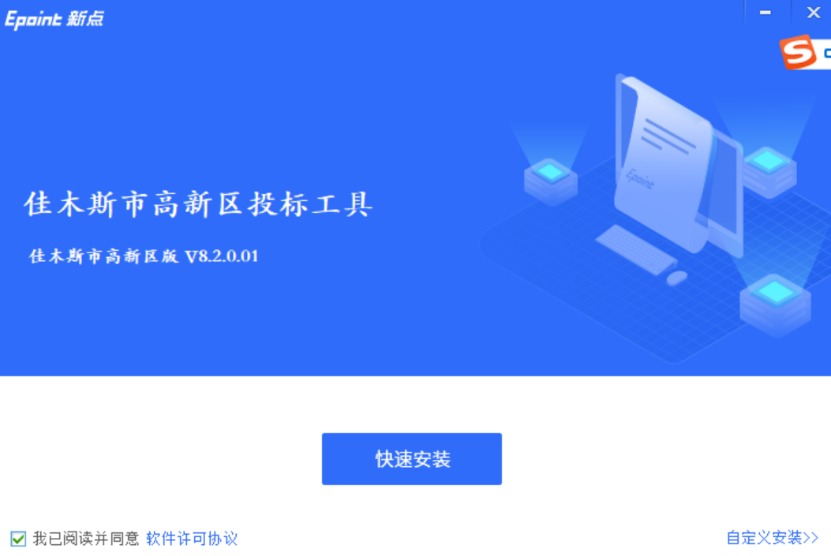

如果不点击“自定义安装”，点击“快速安装”按钮，则直接开始安装，安装位置默认。

3、选择需要安装的目录，点击“立即安装”按钮，开始安装。

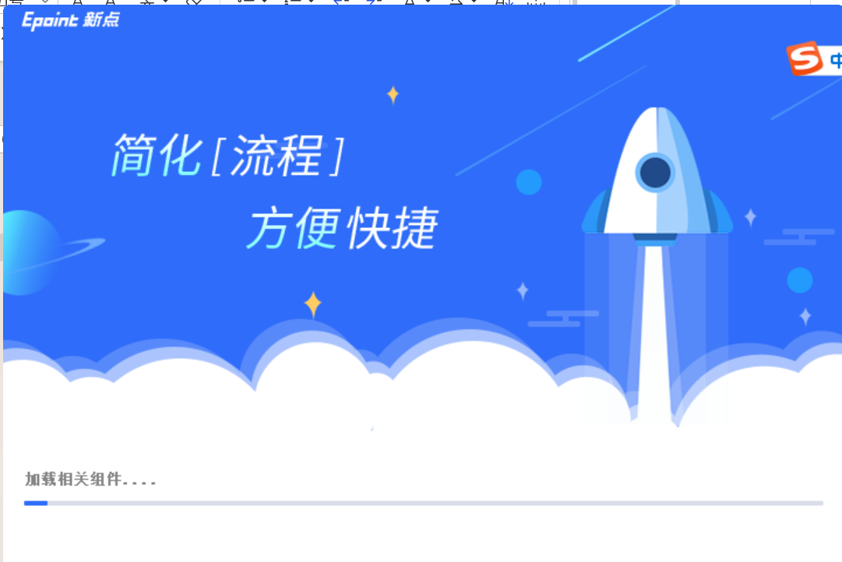

4、驱动安装完成后，打开完成界面。

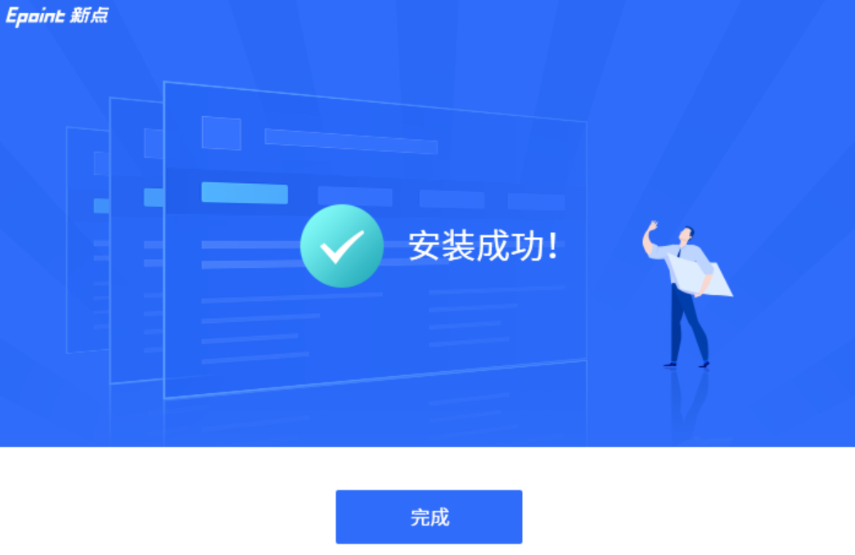

5、点击“完成”按钮，工具安装成功，桌面显示图标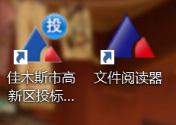。

## 浏览器配置

### Internet选项

为了让系统插件能够正常工作，请按照以下步骤进行浏览器的配置。

1、打开浏览器，在“工具”菜单→“Internet选项”

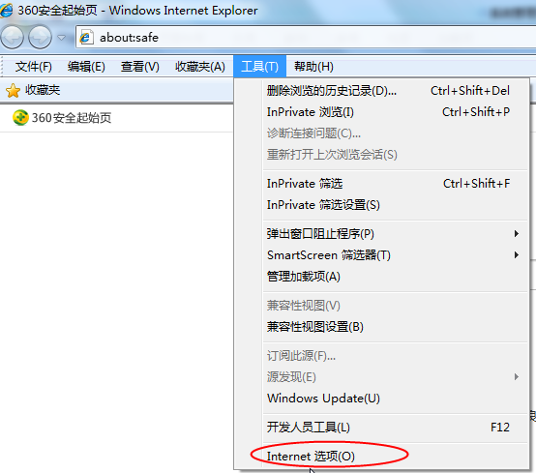

2、弹出对话框之后，请选择“安全”选项卡，具体的界面如下图：

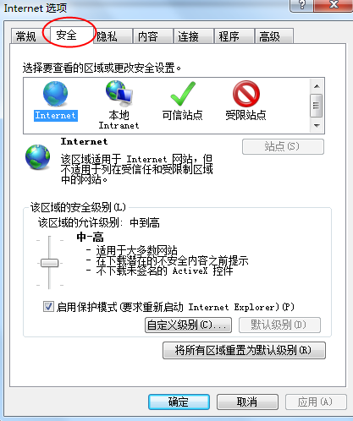

3、点击绿色的“受信任的站点”的图片，会看到如下图所示的界面：

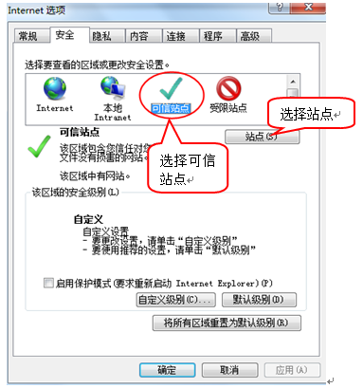

4、点击“站点” 按钮，出现如下对话框：

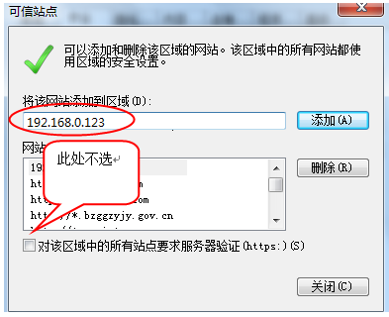

输入系统服务器的IP地址，格式例如：192.168.0.123，然后点击“添加”按钮完成添加，再按“关闭”按钮退出。

5、设置自定义安全级别，开放Activex的访问权限：

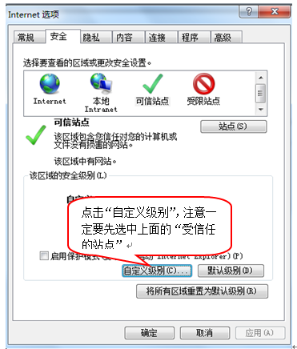

会出现一个窗口，把其中的Activex控件和插件的设置全部改为启用。

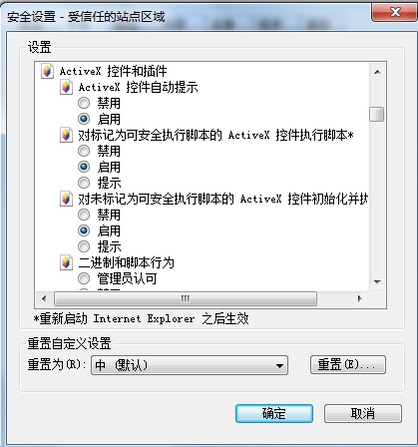

选择启用（共5个ActiveX）

文件下载设置，开放文件下载的权限：设置为启用。

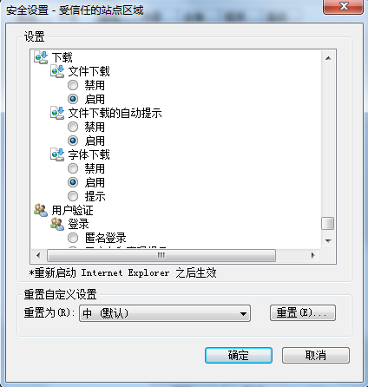

### 关闭拦截工具

上述操作完成后，如果系统中某些功能仍不能使用，请将拦截工具关闭再试用。比如在windows工具栏中关闭弹出窗口阻止程序的操作，如下图：

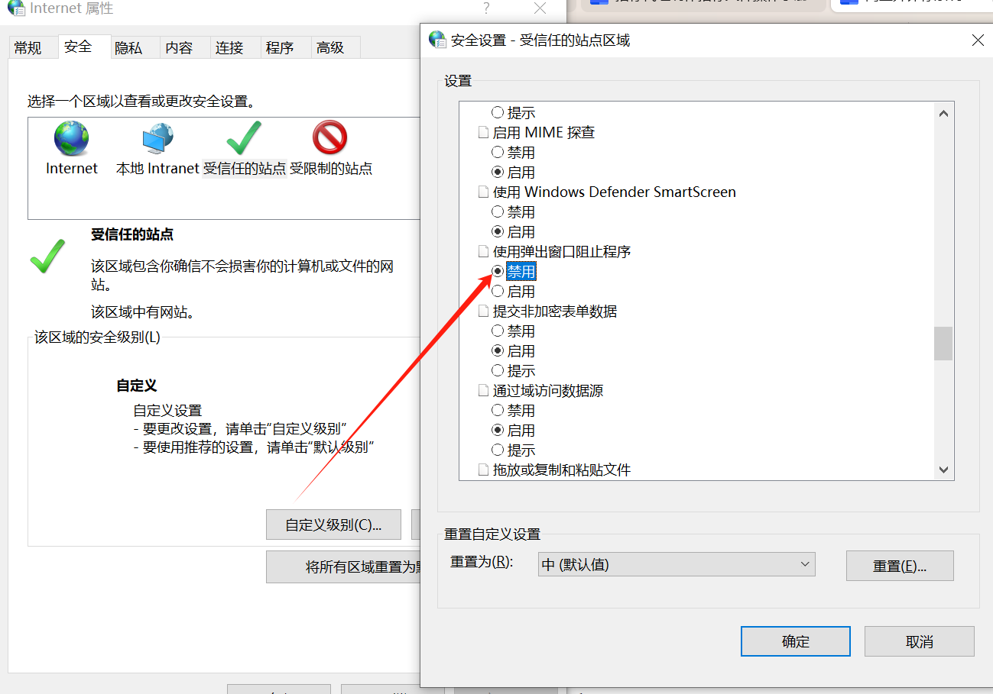

### Edge浏览器操作

1. 若电脑使用Edge浏览器，无法打开ie,电脑搜索框搜索“internet选项”进行配置即可。

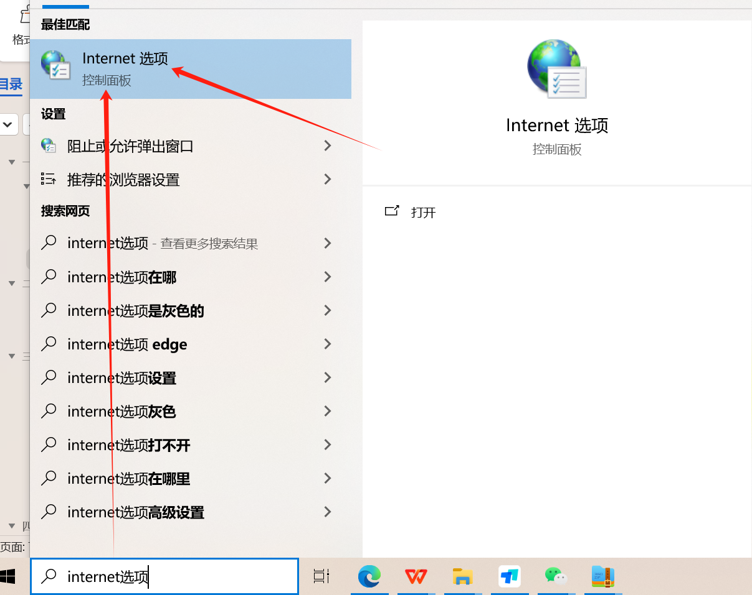

② 打开网页后点击右侧设置，选择“在ie模式下重新加载”

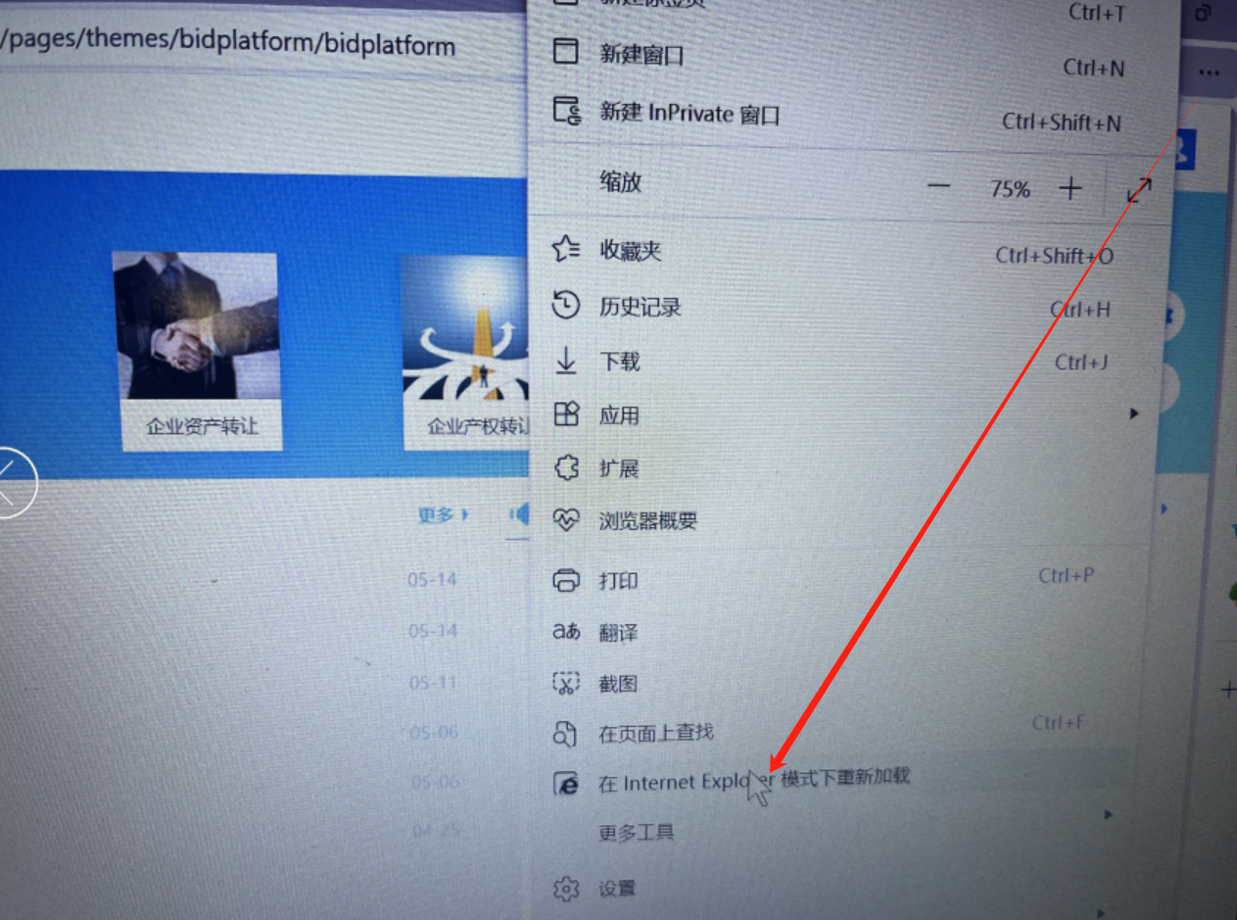

# 投标文件制作工程

## 新建投标文件

1、双击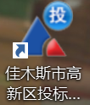打开投标文件制作软件，点击“新建工程”按钮，弹出新建工程页面，如下图：

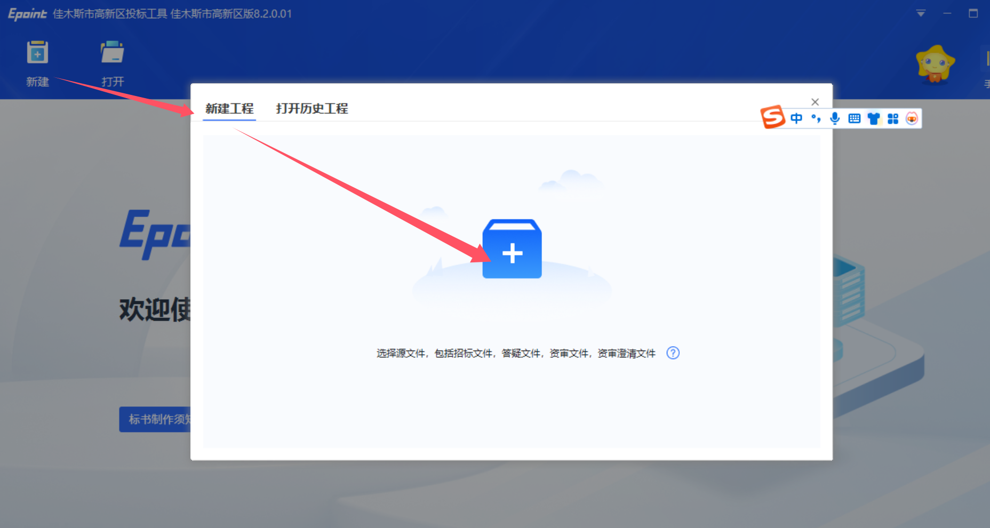

2、点击“”按钮，选择招标文件，如下图：

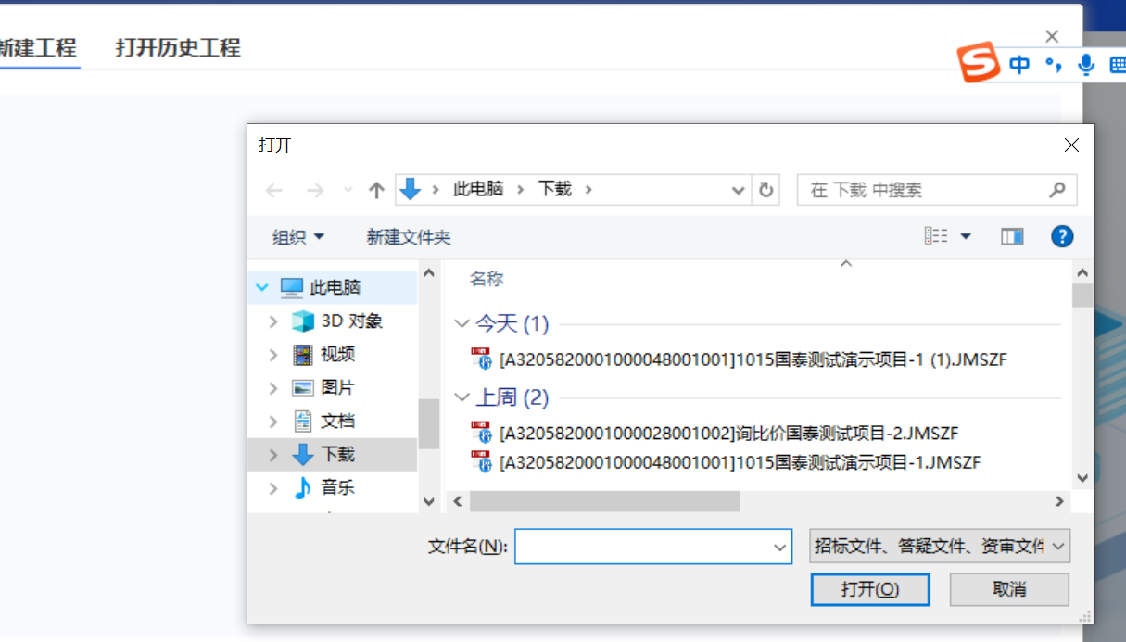

3、点击“新增”按钮，新建投标文件，选择读取ca锁，如下图：

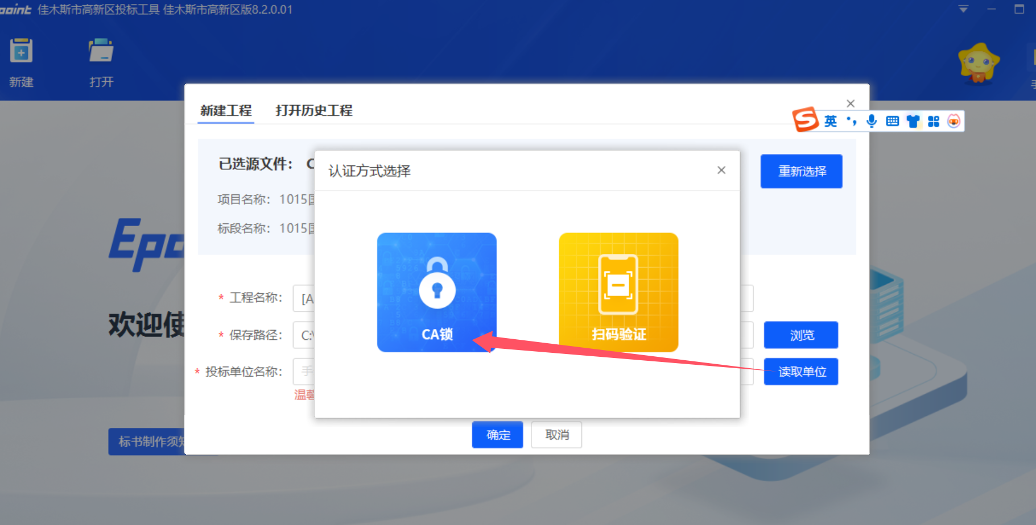

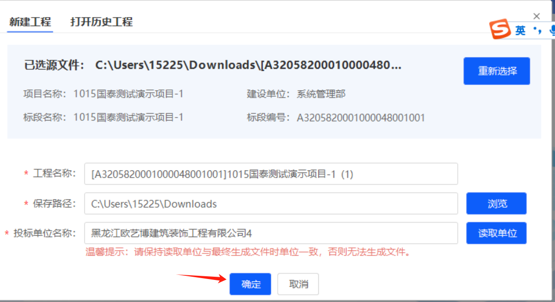

## 浏览招标文件

1、新建投标文件成功后，进入“浏览招标文件”菜单，如下图：

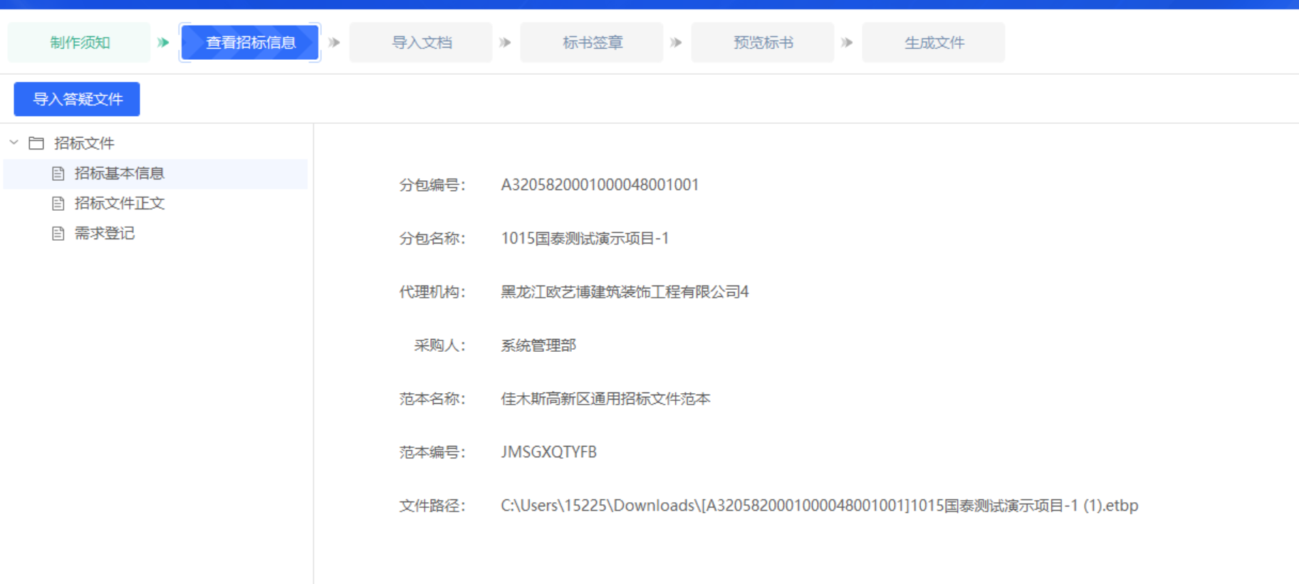

2、选择招标文件菜单，可查看对应内容，如下图：

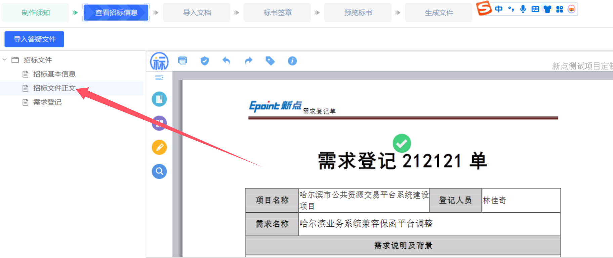

点击“导入答疑文件”按钮，可导入答疑文件。  
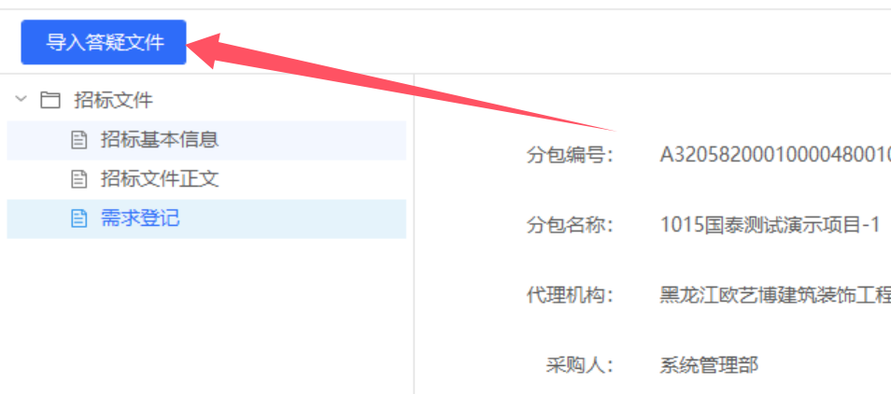

## 投标文件格式

### 投标菜单

1、选择“投标文件格式”按钮，展示所有投标文件菜单。按顺序依次进行菜单内容填写。固定模板页面直接在填写框中填写内容，如下图：

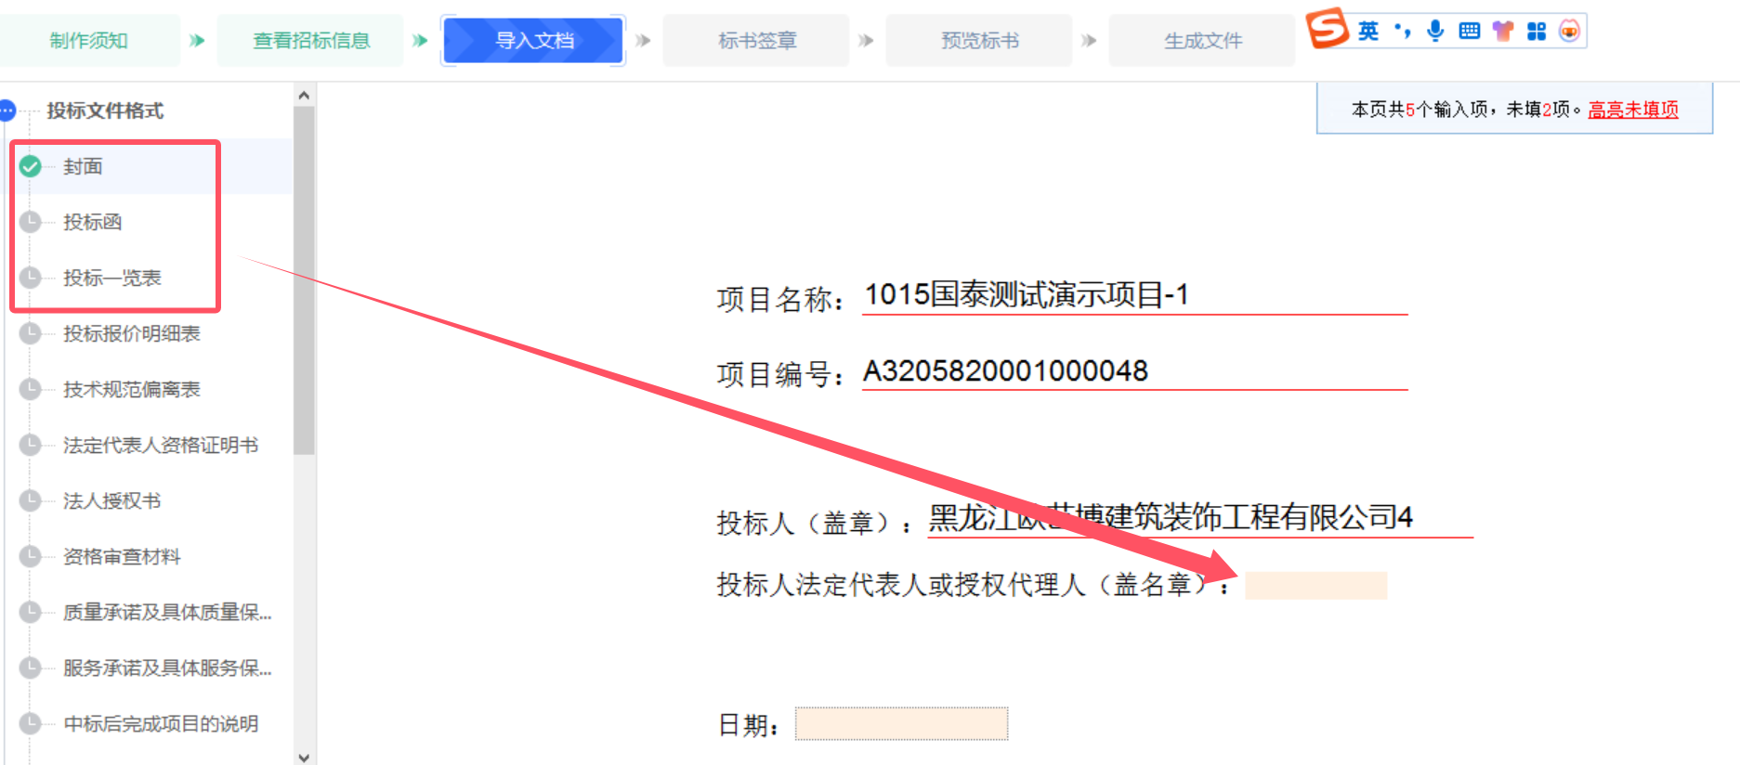

2、非固定模板环节菜单内容展示。如下图：

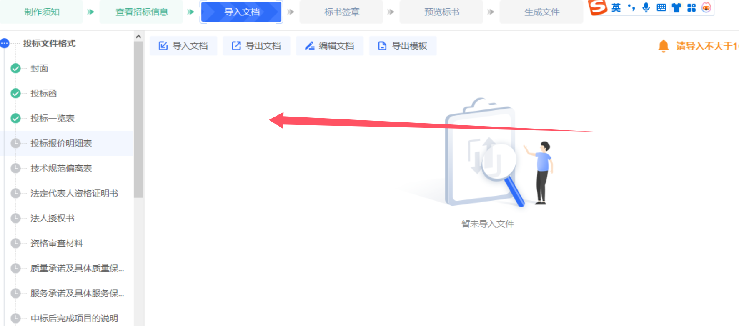

点击“编辑文档”按钮，即可打开对应的WORD页面。如下图：

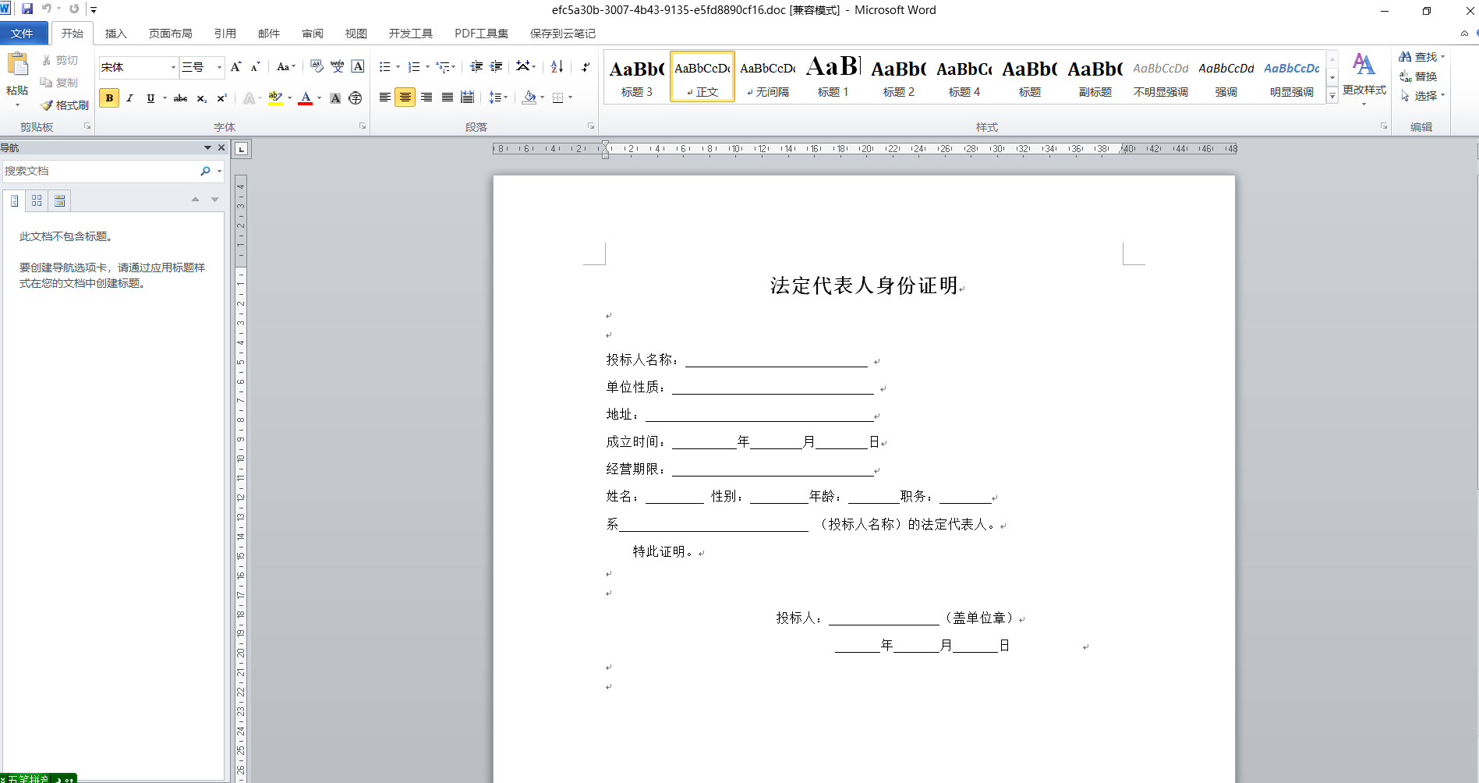

在WORD页面中，填写菜单内容。填写完成后，点击“保存”按钮并关闭WORD页面，即可返回PDF页面，并将填写的内容展示在PDF页面中。如下图：

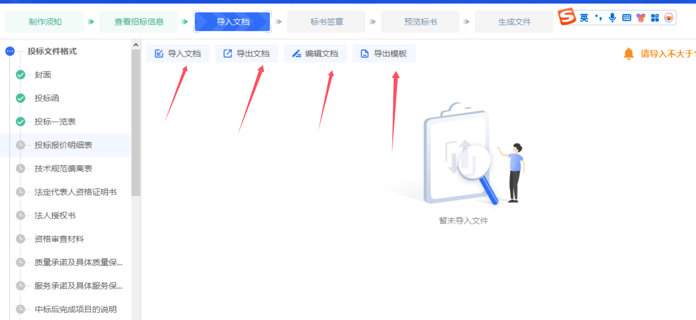

点击“导出文档”按钮，可将菜单内容导出。

点击“导入文档”按钮，可导入相关内容。

点击“导出原始文档”按钮，可将原始菜单内容导出。

## 生成投标文件

### 批量转换

1、所有菜单填写完成后，点击“生成投标文件－批量转换”按钮，对所有投标菜单进行批量转换。如下图：

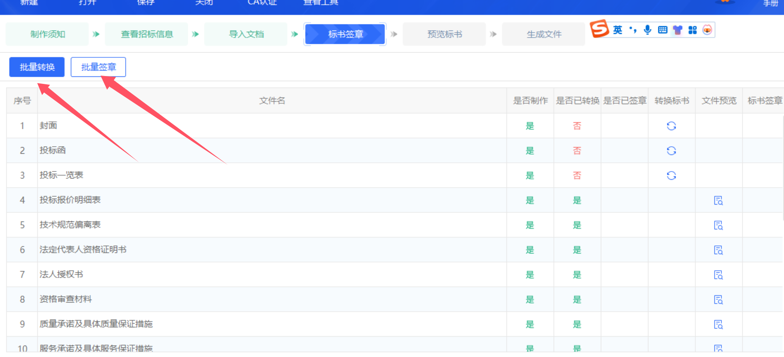

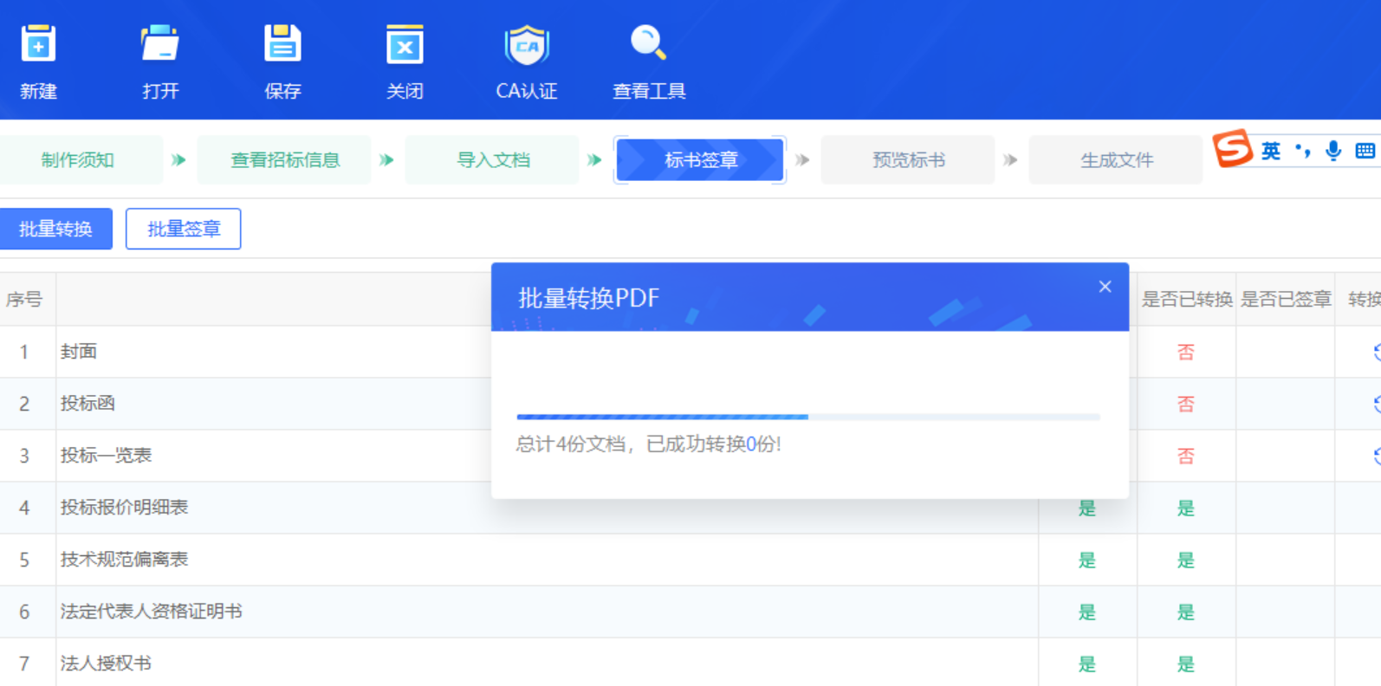

### 标书签章

1、批量转换完成后，点击“生成投标文件－标书签章”按钮，进入标书签章页面。如下图：



1. 选择菜单，点击“标书签章”按钮，进入签章页面。点击按钮，对菜单文件进行签章。如下图：

注：投标文件的签章节点是在招标文件环节设置

### 预览标书

1. 所有菜单签章完成后，点击“生成投标文件－预览标书”按钮，可预览投标文件。如下图：

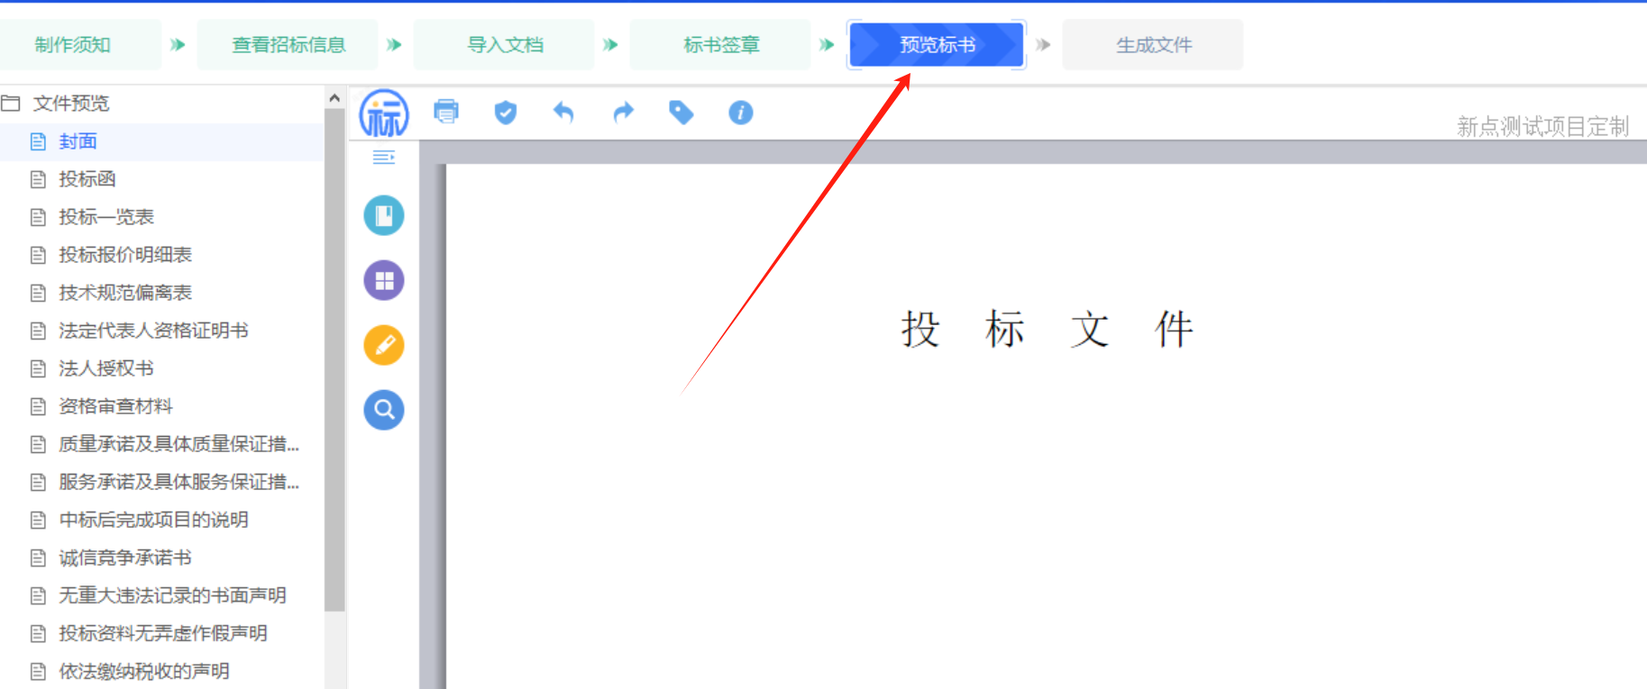

点击“导出文件”按钮，可将整份文件导出。

### 生成标书

1、点击“生成投标文件－生成标书”按钮，弹出标书信息确认框。如下图：

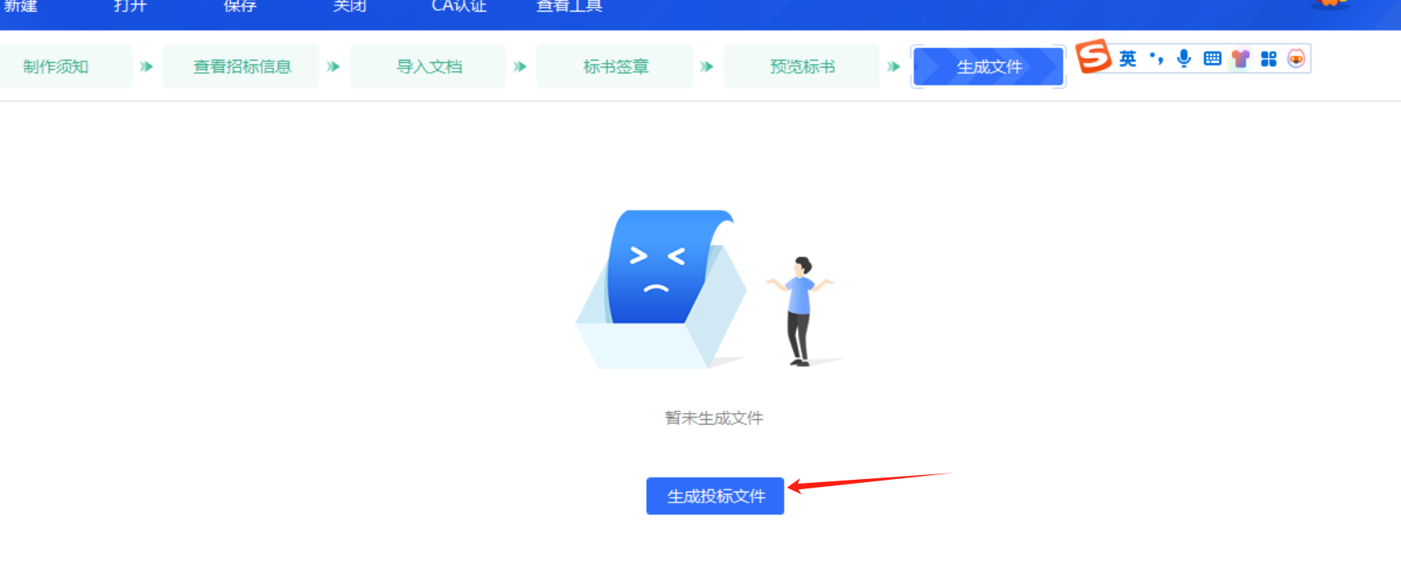

2、确认标书信息无误后，点击“确定”按钮，电脑插锁，生成投标文件。如下图：

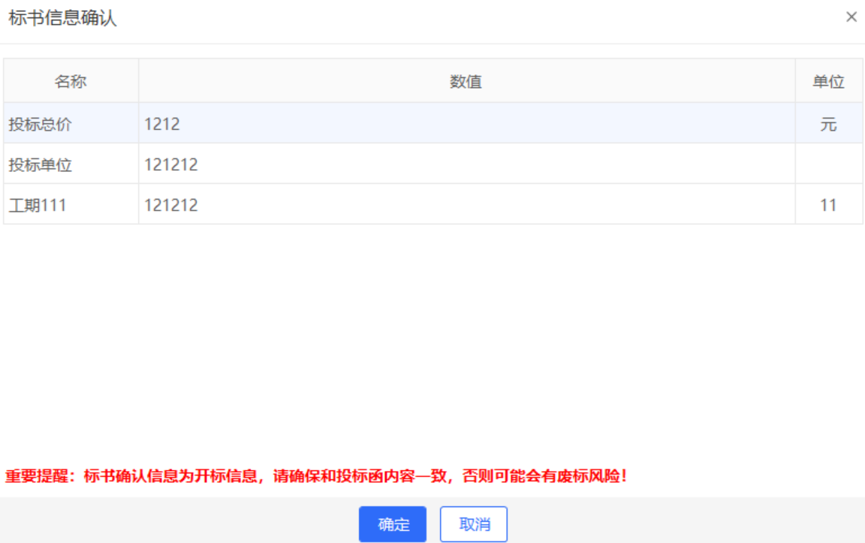

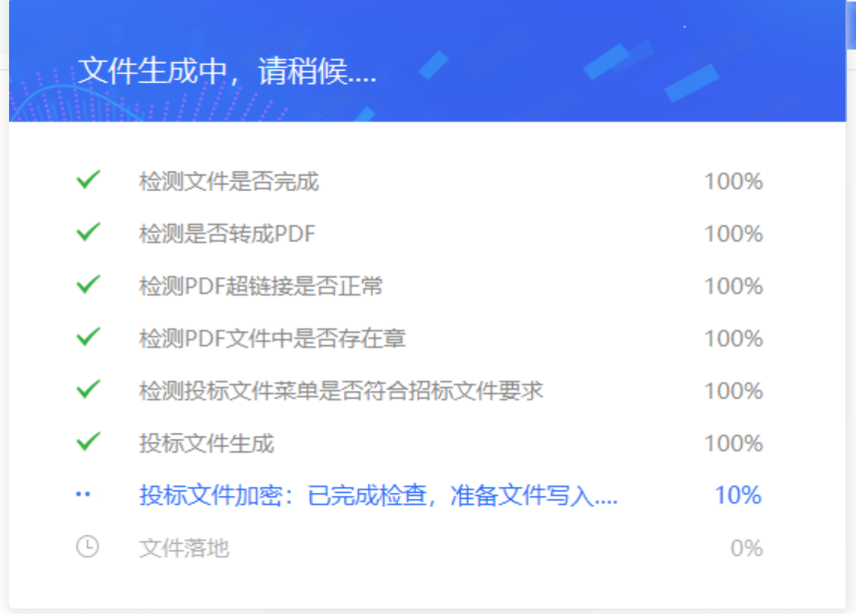

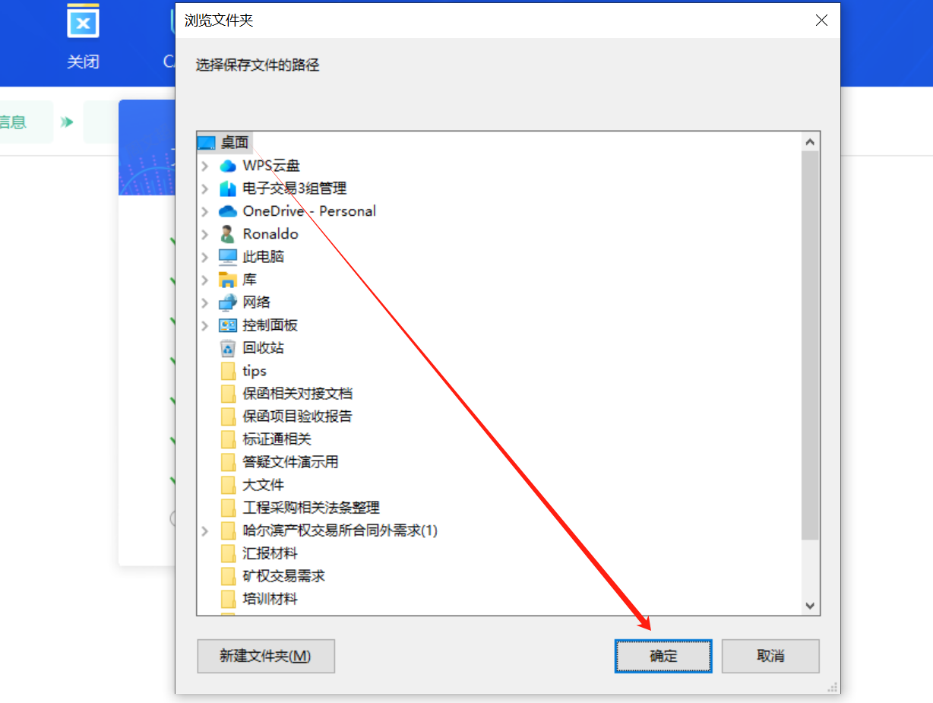

投标文件生成成功后，可对标书进行打印。

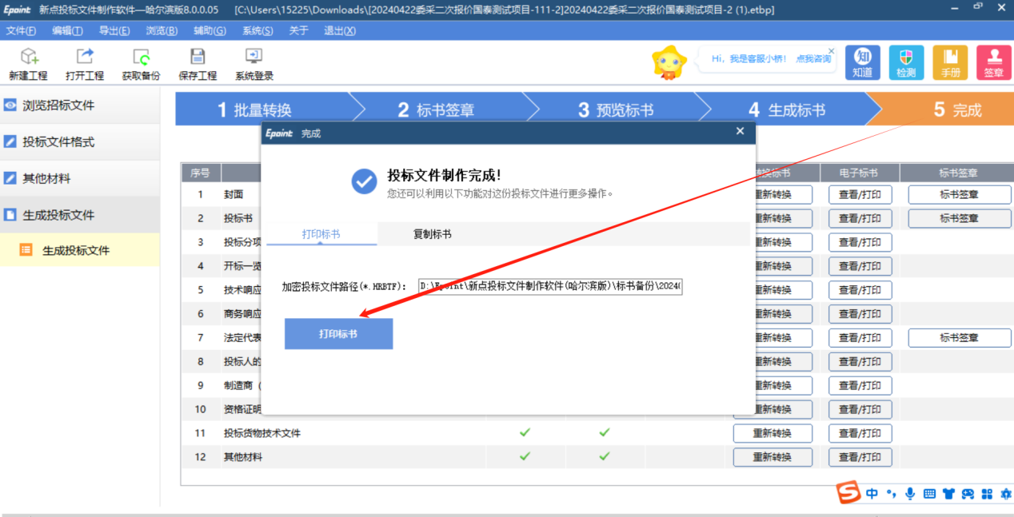

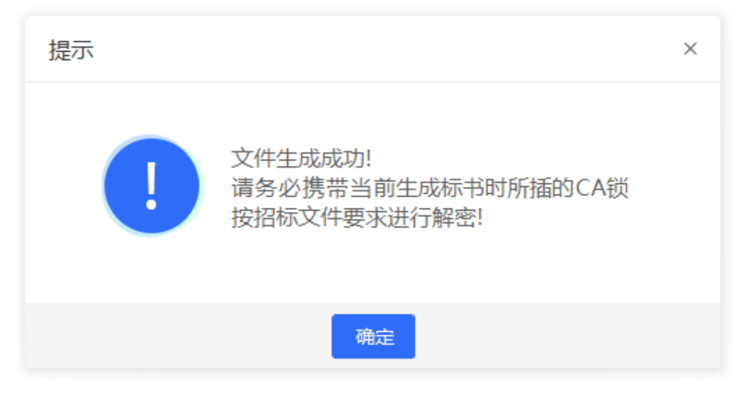

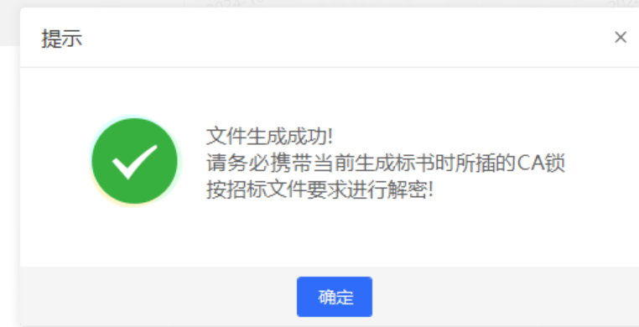

注：生成投标文件为两份，一份加密，一份不加密，投标单位需要加密文件上传，非加密投标文件开标时携带，若出现解密失败问题，可直接在评标系统导入非加密文件。

## 3.1上传投标文件：

1.投标文件制作完成后需要上传，投标单位领取过招标文件后，业务系统“我的项目-项目流程”打开投标文件上传菜单，并点击上传按钮：

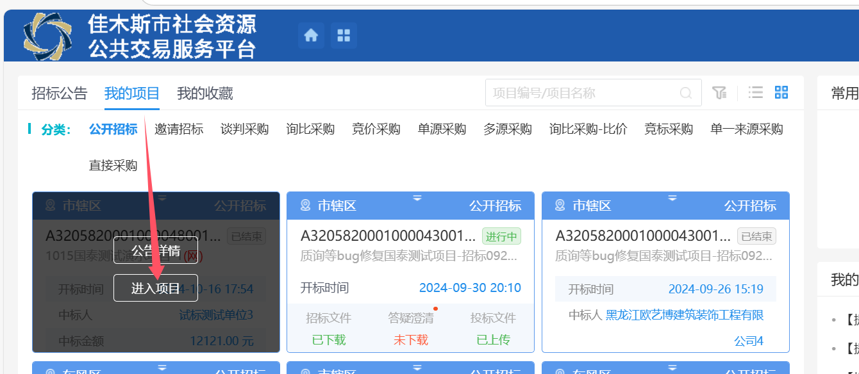

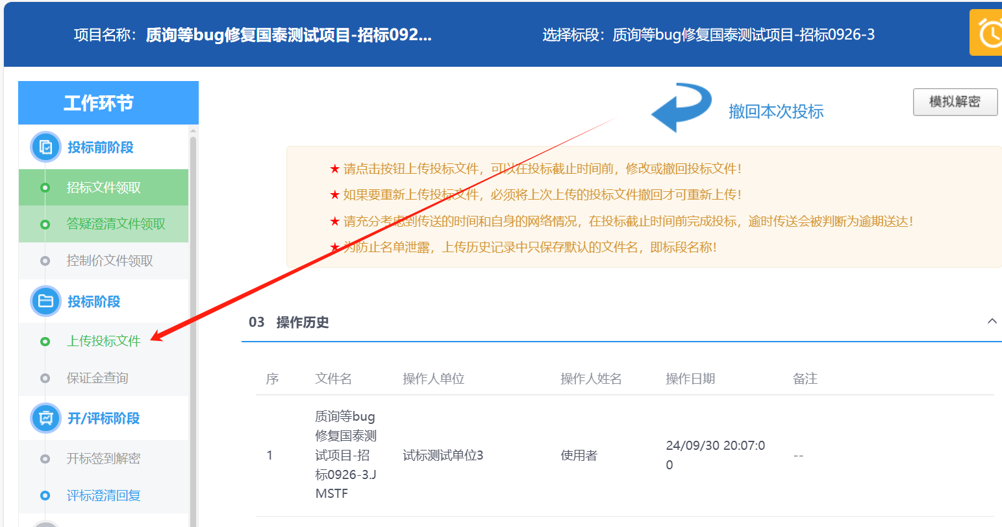

1. 可上传投标文件格式为.JMSTF,且为加密投标文件。
2. 上传的投标文件可进行撤回，点击撤回按钮即可。（撤回上传时，电脑要插入做文件的ca锁）
3. 上传的投标文件，可用ca锁进行模拟解密，点击模拟解密按钮即可。（若单位存在多把ca锁，使用该功能可以识别正确做文件的ca锁）

注：若有澄清文件请使用最新澄清文件制作，否则上传投标文件会提示：“非最新澄清文件制作！”

开标时一定要携带制作投标文件时所用ca，否则会出现无法解密问题！

注意：投标文件应严格按照招标文件中规定样式制作，系统不对投标文件样式做任何强制限制！